1) берем логический адрес из примера

2) извлекаем из него 9 бит соответствующие MPL4 (сдвигаем их к правому краю, чтоб получить 9-ти битовое число)

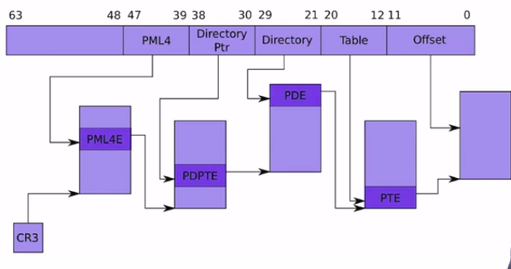3) берем физический адрес корневой таблицы и прибавляем к нему MPL4 (9-ти битовое число) \* 8

4) ищем среди адресов число из пункта (3)

5) если не найдено то fault, а если найдено то берем значение (value)

6) проверяем последний бит value (если 0, то fault)

8)  выделяем из value физический адрес (12..51 биты оставляем, а остальное стираем)

9) к этому физическому адресу прибавляем очередные 9 бит из логического адреса, которые соответствуют Directory Ptr  (их тоже предварительно сдвигаем к правому краю, чтоб получить 9-ти битовое число) \* 8

10) полученное число из пункта (9) снова ищем среди адресов по условию

11) если не найдено то fault, а если найдено то берем значение (value)

12) проверяем последний бит value (если 0, то fault)

14) выделяем из value физический адрес (12..51 биты оставляю, а остальное стираем)

15) к этому физическому адресу прибавляем очередные 9 бит из логического адреса, которые соответствуют Directory PRT (их тоже предварительно сдвигаем к правому краю, чтоб получить 9-ти битовое число) \* 8

16) число из пункта (15) снова ищем среди адресов по условию

17) если не найдено то fault, а если найдено то берем значение (value)

18) проверяем последний бит value (если 0, то fault)

20) выделяем из value физический адрес (12..51 биты оставляю, а остальное стираем)

21) к этому физическому адресу прибавляем последние 9 бит из логического адреса, которые соответствуют Table (их тоже предварительно сдвигаем к правому краю, чтоб получить 9-ти битовое число) \* 8

22) число из пункта (21) снова ищем среди адресов по условию

23) если не найдено то fault, а если найдено то берем значение (value)

24) проверяем последний бит value (если 0, то fault)

25) выделяем из value физический адрес (12..51 биты оставляем, а остальное стираем)

26) к физическому адресу прибавляем смещение из логического адреса (теперь это уже последние 12 бит)